
Servicios Terminal server
PRACTICA 20

19 DE NOVIEMBRE DEL 2018
SERVICIOS EN RED
SARA ABDEL SABOUR GARCIA 2FPB

INDICE :
Contenido
Servicios Terminal server 2

Servicios Terminal server:
Tendremos que ir a panel de control>sistemas y mantenimiento >propiedades del sistema
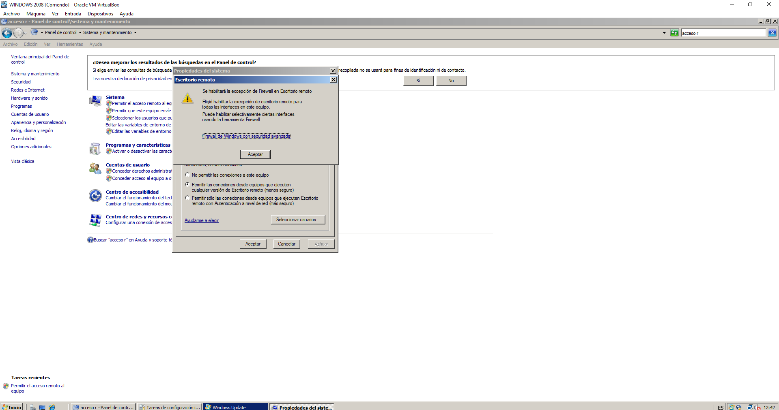
Hacemos y permitimos las conexiones a remoto y damos en aceptar
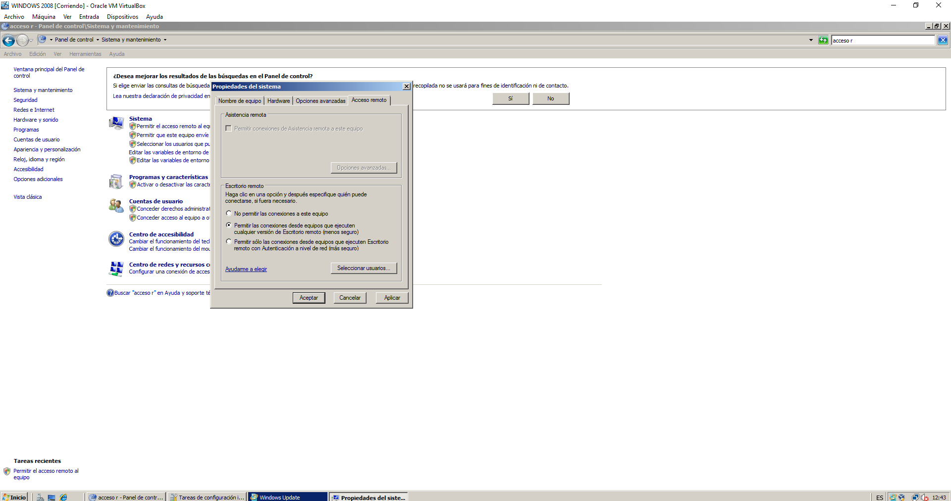
Y después en aplicar
Ahora nos vamos al administrador de servicios de terminal server
Donde reside nuestro usuario en activo
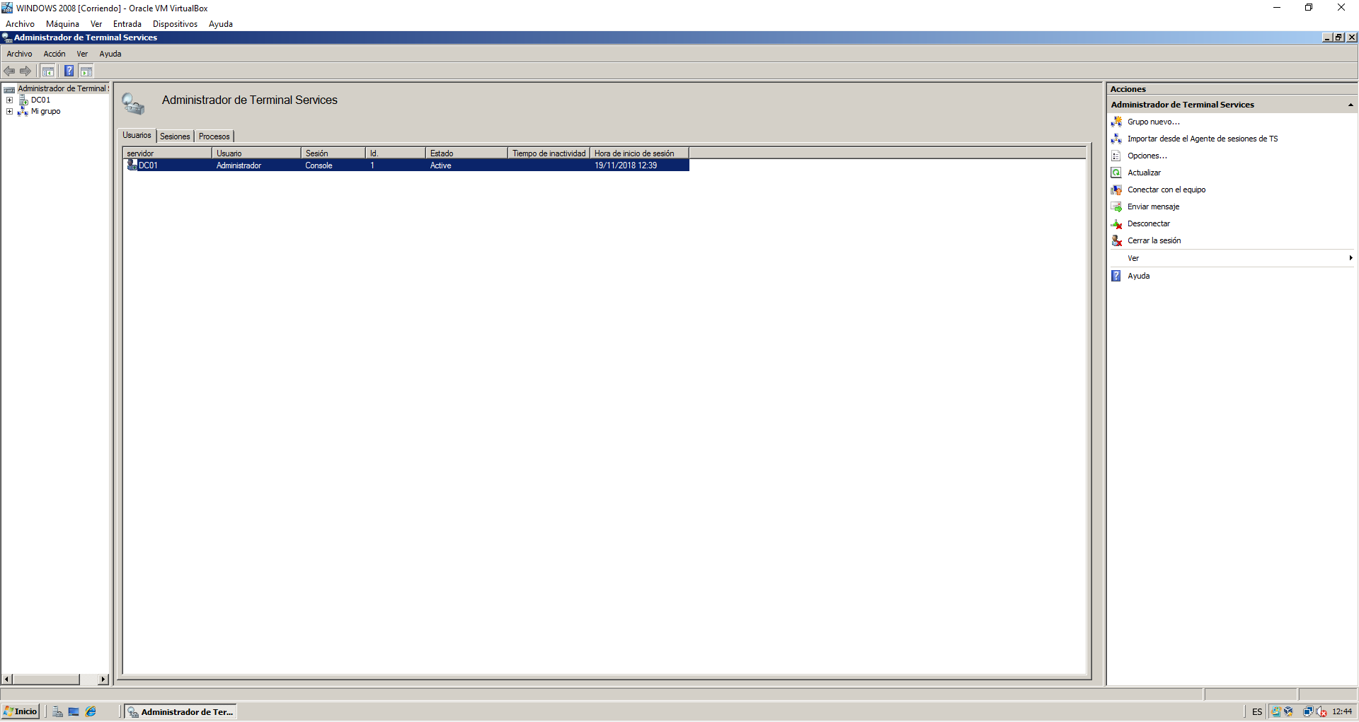
Cuando ya estemos y veamos que esta bien nuestro administrador , intentamos hacer una conexión de escritorio remoto con nuestra ip y intentamos con otro ordenador acceder a su escritorio con permiso de la otra persona para realizar este tipo de actuación en su sistema operativo del cual puede ser el mismo o similar a este .
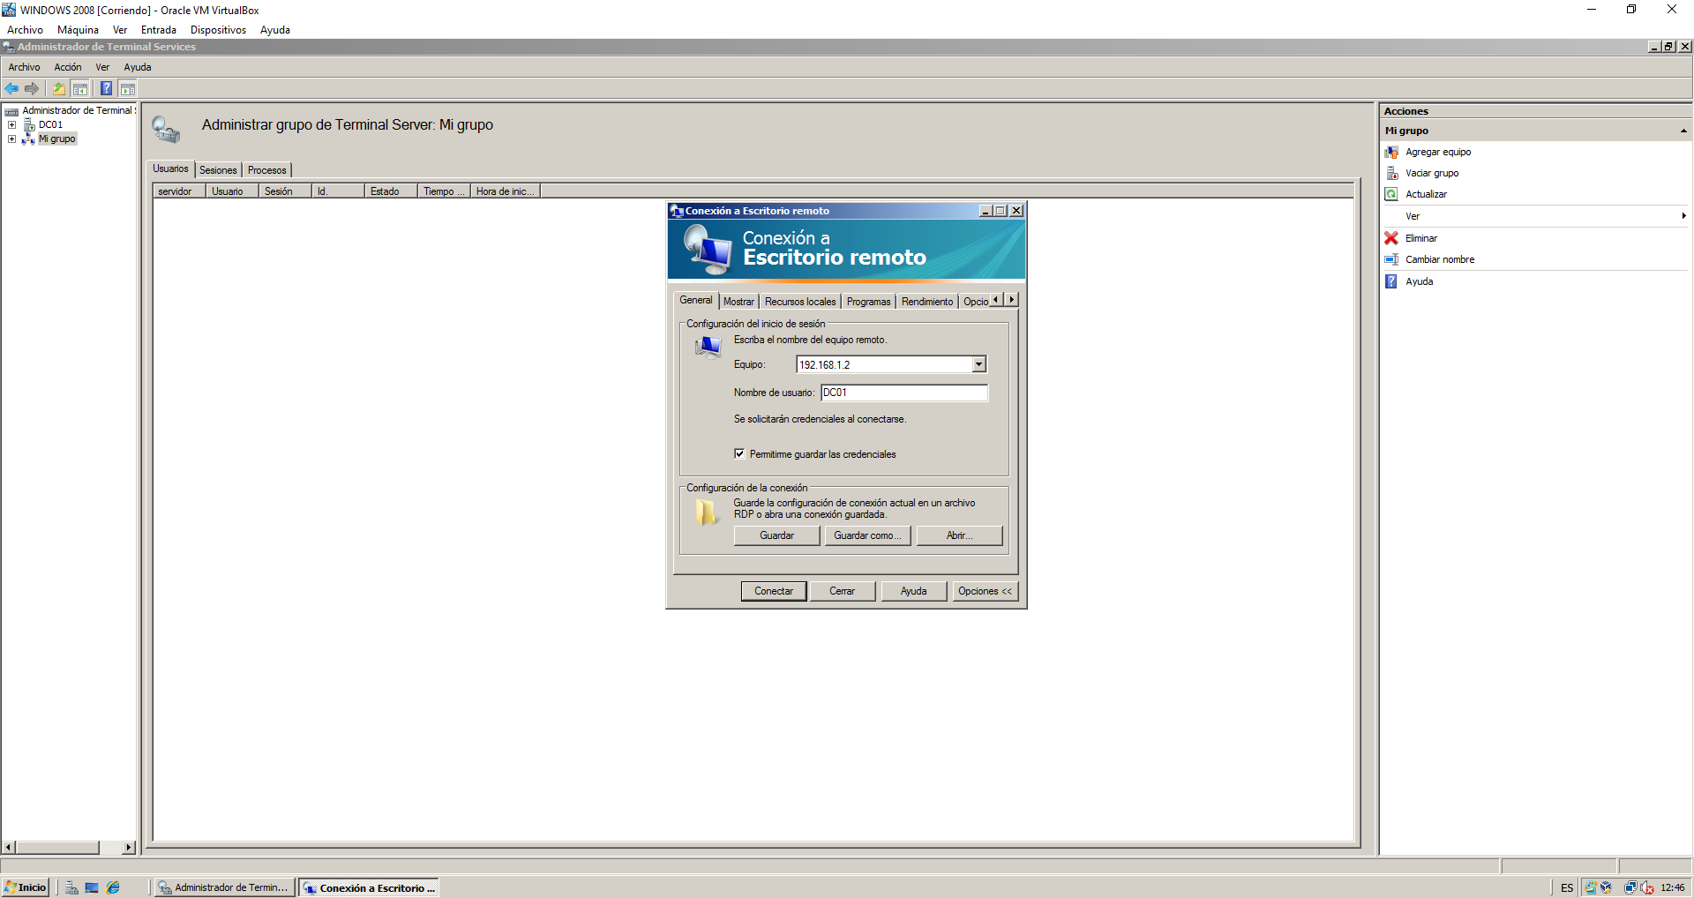
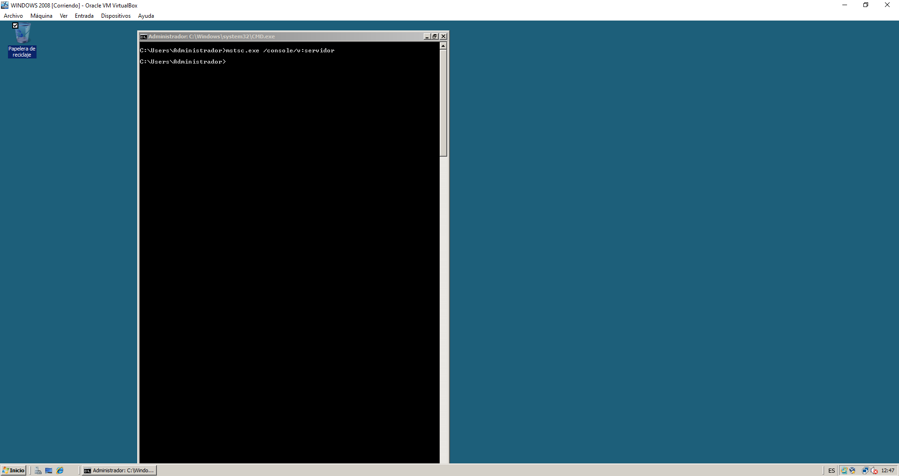
Luego si queremos de alguna manera comprobar y acceder mediante comando a un escritorio remoto lo que se tendría que hacer es con un mstc.exe y automáticamente se comprobara de inmediato

